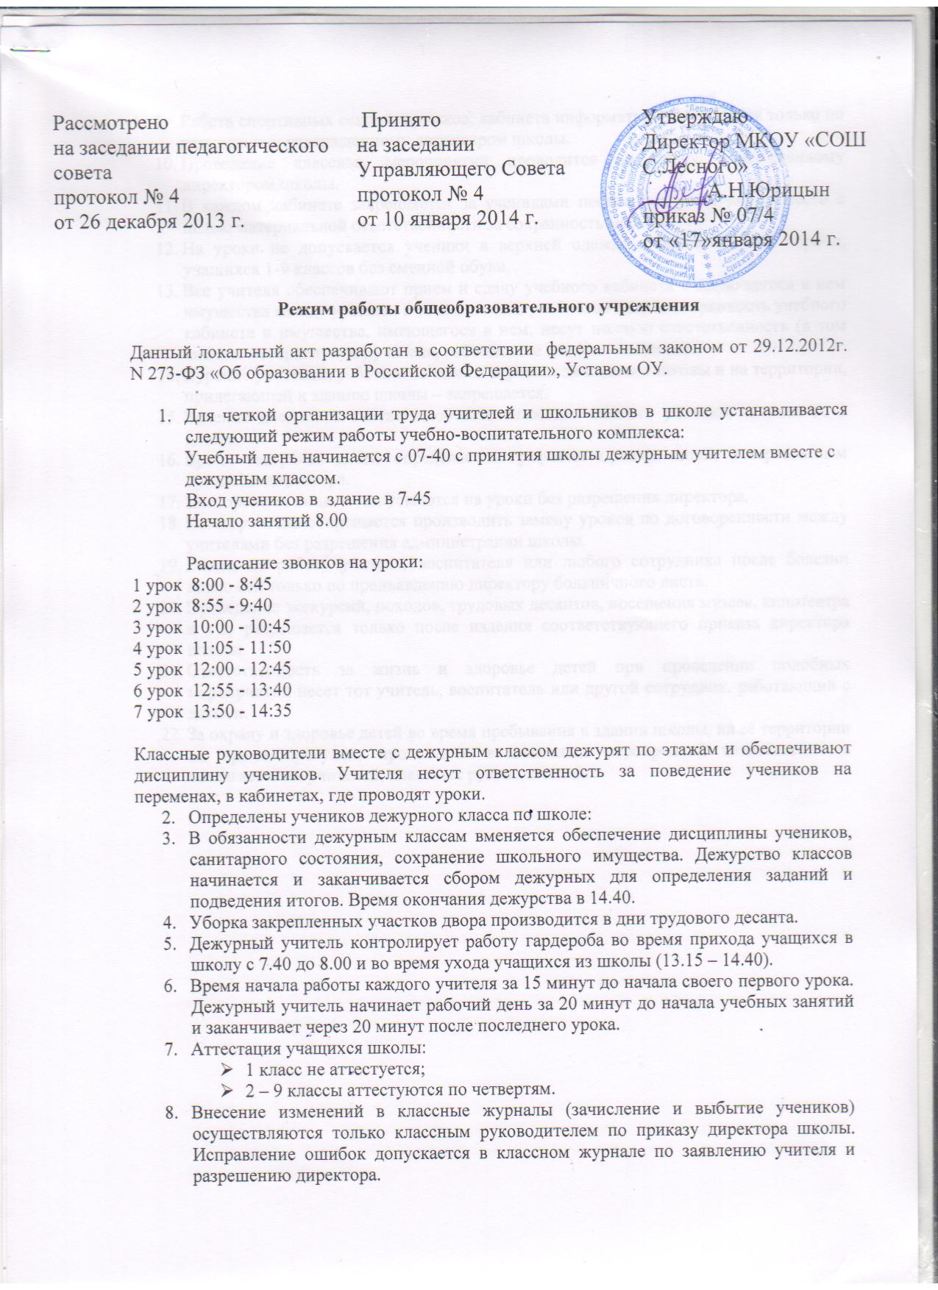

- Работа спортивных секций, кружков, кабинета информатики допускается только по расписанию, утвержденному директором школы
- Проведение классных мероприятий проводится по плану, утвержденному директором школы.
- В каждом кабинете закрепляется за учениками постоянное ученическое место с целью материальной ответственности за сохранность мебели.
- На уроки не допускается ученики в верхней одежде в осенне-зимний период, учащихся 1-9 классов без сменной обуви.
- Все учителя обеспечивают прием и сдачу учебного кабинета и имеющегося в нем имущества между уроками в течение всего учебного года. За сохранность учебного кабинета и имущества, имеющегося в нем, несут полную ответственность (в том числе и материальную) учителя, работающие в этом помещении.
- Курение учителей, работников школы и учеников в здании школы и на территории, прилегающей к зданию школы – запрещается.
- Ведение дневников считается обязательным для каждого ученика, начиная со 2 класса.
- Время завтраков детей определяется графиком приема пищи, утвержденным приказом директора.
- Посторонние лица не допускаются на уроки без разрешения директора.
- Категорически запрещается производить замену уроков по договоренности между учителями без разрешения администрации школы.
- Выход на работу учителя, воспитателя или любого сотрудника после болезни возможен только по предъявлению директору больничного листа.
- Проведение экскурсий, походов, трудовых десантов, посещения музеев, кинотеатра и т.п. разрешается только после издания соответствующего приказа директора школы.
- Ответственность за жизнь и здоровье детей при проведении подобных мероприятий несет тот учитель, воспитатель или другой сотрудник, работающий с детьми.
- За охрану и здоровье детей во время пребывания в здании школы, на её территории во время прогулок, проведении внеклассных мероприятий ответственность возлагается на учителей, классных руководителей.

